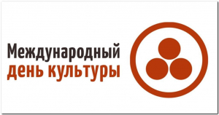
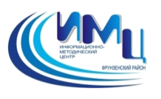
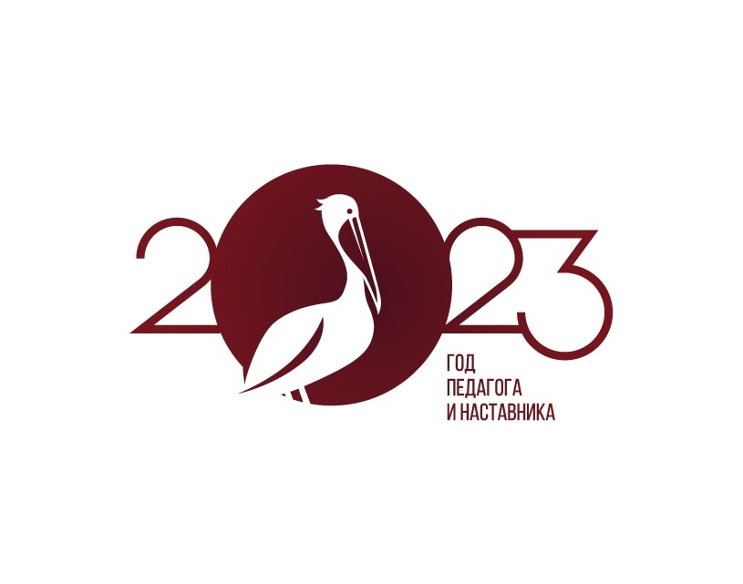

Информационно - методическое письмо
о проведении мероприятий Единого методического дня,
посвященного Международному дню культуры

Ежегодно в образовательных организациях Фрунзенского района проводится Единый методический день, посвященный Международному дню культуры.
Международный день культуры был учреждён в честь принятия 15 апреля 1935 года международного договора «Об охране художественных и научных учреждений и исторических памятников». В международно-правовой практике этот документ называют «Пакт Рериха». В нём содержатся общие принципиальные положения о защите культурных ценностей и уважении, которое следует им оказывать, подчеркивается важность всех сфер деятельности культурного мира. В 2023 году Единый методический день также приурочен к проведению Года педагога и наставника в Российской Федерации. Тема мероприятий в 2023 году «Великие педагоги и наставники».

Цель: обобщение педагогического опыта в области наставничества в образовательных организациях Фрунзенского района; изучение материалов о знаменитых педагогах-наставниках в различных областях, культурного наследия педагогов-наставников.

Задачи:
- совершенствование форм работы с обучающимися и педагогами по моделям наставничества «учитель- ученик», «учитель- учитель»;
- воспитание у подрастающего поколения чувства уважения к педагогическим профессиям и наставнической работе;
- поддержка молодых специалистов и вновь прибывших специалистов в ОУ района;
- помощь молодым специалистам в профессиональном росте, стремлении к самообразованию и саморазвитию, активному участию в мероприятиях города и района;
- создание условий для широкого проявления творчества; педагогов и обучающихся.

Организаторы Единого методического дня:
Догонина Е.Н, методист ИМЦ Фрунзенского района по начальному образованию,
Богданова Л.В., заместитель директора ИМЦ Фрунзенского района.

Участники Единого методического дня:
В мероприятиях Единого методического дня могут принять участие педагогические работники ГБОУ Фрунзенского района, обучающиеся 1-11 классов.

Порядок организации и сроки проведения Единого методического дня

Мероприятия проходят в единый день 14 апреля 2023 г., организованы в урочное и внеурочное время по теме «Великие педагоги и наставники».
В процессе проведения мероприятий Единого методического дня могут быть представлены педагогические мероприятия или мероприятия с обучающимися.
Рекомендуется использовать инфраструктуру ГБОУ (школьные библиотеки и музеи), сотрудничество со специалистами педагогических институтов, СПб АППО, педагогических колледжей, коллегами образовательных организаций Фрунзенского района и других районов Санкт-Петербурга.
Единый методический день, посвященный Международному дню культуры, - это форма, объединяющая творческое участие педагогов, школьников и их родителей в деле культурного созидания, обладающая многими ценными свойствами, среди которых:
– доступность для всех участников учебно-воспитательного процесса;
– разнообразие по содержанию;
– разнообразие по формам;
– неограниченность по широте охвата;
– гибкость применения.

Педагоги Фрунзенского района - участники Единого методического дня предоставляют информацию по итогам проведения мероприятий в формате пострелиза в группе «Вести из ОУ»

Материалы обязательно должны содержать информацию:
- ГБОУ,
- название мероприятий,
- обучающиеся (класс, общее количество),
- организаторы мероприятия,
- краткое описание основного содержания и ключевой идеи мероприятия (кому посвящено мероприятие, основное культурное и педагогическое наследие педагога или наставника, знаменитые ученики, результаты, интересные факты),
- фотографии хорошего качества.

Материалы размещаются с 14.04.2023 по 18.04.2023 в формате пострелиза в группе социальной сети «В контакте» «Вести из ОУ».
В посте обязательно проставляются хэштэги #ГодПедагогаНаставника #ГПН_2023 #образование #Петербург, #ГодПедагогаНаставникаСПб

Контактная информация:

Догонина Е.Н, методист ИМЦ Фрунзенского района по начальному образованию (тел.246-49-74)
Богданова Л.В., заместитель директора ИМЦ Фрунзенского района (тел. 246-49-77, bogdanova_nmc@mail.ru)

